ارتباط ميزان مس با مقدار سرلو پلاسمين در خون افراد سالم

عبدالرضا ايرج منصوری- دكتر ابراهيم نوروزيان- دكتر احمد غلامحسينيان

چکيده
زمينه و هدف: مس موجود در خون انسان عمدتاً در ساختمان پروتئيني به نام سرلوپلاسمين به کار رفته است و فقط جزء کوچکي از آن به صورت آزاد ديده مي‌شود. بدون شک اندازه‌گيري جداگانه هريک ازاين دو مستلزم استفاده از روشي ساده، دقيق و قابل اعتماد است. از اين رو، در پژوهش حاضر اندازه‌گيري سرلوپلاسمين و بررسي رابطه آن با غلظت کل مس با انتخاب و بررسي روش اندازه‌گيري از نظر دقت و صحت مورد مطالعه قرار گرفت.
روش بررسي: در اين تحقيق 90 نمونه سرم که 43 عدد آنها متعلق به مردان و 47 عدد ديگر مربوط به زنان بود، از مراجعه‌كنندگان به اورژانس بيمارستان شماره يک دانشگاه علوم پزشکي کرمان که بيماري زمينه‌اي خاصي نداشتند، تهيه و مقادير مس کل و سرلوپلاسمين آنها تعيين گرديد. براي تعيين غلظت کل مس از روش اسپکتروسکوپي جذب اتمي (AAS) استفاده شد و غلظت سرلوپلاسمين با استفاده از روش آنزيمي پارافنيلن دي‌آمين به دست آمد.
يافته‌ها: غلظت مس در سرم خون مردان و زنان به ترتيب برابر dl/ μg40±119 و dl/μg 39± 129 و غلظت سرلوپلاسمين در سرم خون گروههاي فوق به ترتيب mg/dl 11±36 و mg/dl 11±37 بود. بدون توجه به جنسيت افراد مورد مطالعه، ميانگين غلظتهاي کل مس و سرلوپلاسمين به ترتيب dl/μg 38±124 و
mg/dl 11±36 تعيين گرديد. بررسي اثر دو عامل دما و زمان نگهداري سرم بر ميزان سرلوپلاسمين نشان داد که نگهداري سرم در دماي معمولي و به مدتي طولاني اثر قابل ملاحظه‌اي بر ميزان سرلوپلاسمين ندارد. رابطه خطي بين غلظت سرلوپلاسمين و ميزان کل مس موجود در سرم به صورت ذيل به دست آمد:
غلظت سرلوپلاسمين (mg/dl) 34/3+ 73/2 = dl)/(μg غلظت مس
نتيجه‌گيري: به نظر مي‌رسد با اندازه‌گيري غلظت سرلوپلاسمين و مراجعه به رابطه خطي فوق، بتوان مقدار مس را محاسبه کرد و ذخيره كردن طولاني سرم اثري در اندازه‌گيري مقدار آنزيم ندارد.
كليد واژه‌ها: سرلوپلاسمين، مس، رابطه خطي
افق دانش؛ مجله دانشكده علوم پزشكي و خدمات بهداشتي، درماني گناباد (دوره 11؛ شماره 1؛ سال 1384)

مقدمه
تقريباً در اواسط قرن نوزدهم دانشمندان پي بردند که وجود بعضي از عناصر معدني در بدن براي ادامه حيات و سلامتي انسان به مقدار مشخصي ضروري است. تعدادي از اين عناصر براي حفظ حيات، بعضي براي رشد و گروهي براي اعمال مهم سلولي لازم هستند. به طور کلي مي‌توان مواد معدني ضروري بدن را به دو دسته عناصر پرمقدار و کم‌مقدار دسته‌بندي کرد که از آنها به عنوان Macroelement و Microelement نيز ياد شده است. عناصر پرمقدار به عناصري نظير کلسيم و فسفر گفته مي‌شود که بيشتر از 005/0% وزن بدن را تشکيل مي‌دهند. عناصر کم مقدار که به Trace Elements نيز معروف مي‌باشند، به عناصري نظير آهن و مس اطلاق مي‌شود که کمتر از 005/0% وزن بدن را تشکيل مي‌دهند (1).
مس در گروه عناصر کم‌مقدار جاي مي‌گيرد و مقدار مورد نياز آن براي انسان از 1-3 ميليگرم در روز مي‌باشد. اين عنصر فعاليتهاي بيولوژيكي متعددي را در بدن انجام مي‌دهد که از آن جمله مي‌توان به موارد زير اشاره نمود:
الف- کمک به جذب آهن
ب- فعال‌کردن عمل سنتز اجزاي Heme و گلوبين در هموگلوبين
ج- آزادکردن آهن ذخيره شده در کبد
علاوه بر آن، وجود مس براي سنتز فسفو ليپيدها الزامي است (1). مس يکي از فلزاتي است که در تشکيل اريتروسيت‌ها نقش دارد و وجود آن براي تعدادي از آنزيم‌هاي اکسيدکننده مانند سوپراکسيدديس موتاز، كاتالاز، پراكسيداز و سيتوكروم اكسيداز ضروري است (2).
حدود 95% از مس موجود در خون با پروتئيني به نام سرلوپلاسمين همراه است و بقيه آن به صورت مس آزاد وجود دارد. سرلوپلاسمين پروتئيني از نوع 2α گلوبين و يک گليکو پروتئين است که 5/7% آن کربوهيدرات بوده و وزن مولکولي آن حدود151000دالتون مي‌باشد. هر مولکول سرلوپلاسمين شامل 8 اتم مس است. مقدار سرلوپلاسمين در سرم خون براي زنان حدود mg/dl 8/6±9/40 و براي مردها حدود mg/dl 6/5±0/36 گزارش شده است (3). هرچند مقدار طبيعي مس در خون، در منابع مختلف متفاوت ذکر شده است ولي به طورکلي مي‌توان آن را حدودdl /µg200-100 در نظر گرفت (4). کاهش مقدار مس در خون که اغلب همراه با پايين آمدن ميزان سرلو پلاسمين است، در بيماريهايي نظير Menkes و Wilsonis گزارش شده است (3).
اندازه‌گيري مس در خون از ديرباز و به طرق مختلف انجام شده است. به عنوان مثال روشهاي انتشار اشعه ايكس پروتوني (PIXE) (5) روشهاي ديگر پرتونگاري (X-ray) از قبيل EDXRF (6) و همچنين اسپکتروسکوپي جرمي (7)، اسپکتروسکوپي نشری (8) و بسياري از روشهاي ديگر از جمله اسپکتروسکوپي جذب اتمي (شعله و کوره) که از رايجترين روشهاي اندازه‌گيري مس در مايعات بدن مي‌باشد (10،9) مورد استفاده قرار گرفته است. استفاده از دستگاههاي فوق نيازمند تبحر و تجهيزات مخصوصی است که در همه آزمايشگاههاي تشخيص طبي فراهم نيست؛ به همين دليل استفاده از روشهاي ساده‌تر و مقرون به صرفه مورد نياز خواهد بود.

تجهيزات و مواد مورد استفاده:
1- دستگاه طيف‌سنج اتمي ساخت کارخانه Shimadzu مدل 670-AA و مجهز به چاپگر گرافيک مدل 4- PR
2- دستگاه طيف‌سنج مرئي- ماوراء بنفش، ساخت کارخانه Perkin-Elmer مدلS- 550 مجهز به دستگاه ثبات مدل
A R100
3- مس خالص (995/99%) براي تهيه استانداردها از شرکت Aldrich
4- اسيداستيک و استات سديم خالص از شرکت Merck
5- پارافنيلن دي آمين از شرکت Fluka
در پژوهش حاضر اندازه‌گيري سرلوپلاسمين و بررسي رابطه آن با غلظت کل مس با انتخاب روش اندازه‌گيري مناسب از نظر دقت و صحت مورد مطالعه قرار گرفت.

روش بررسي
در اين تحقيق 90 نمونه سرم خون از مراجعه‌كنندگان به اورژانس بيمارستان شماره يك دانشگاه علوم پزشکي کرمان که بيماري زمينه‌اي خاصي نداشتند، تهيه گرديد. از اين تعداد 47 نفر زن و 43 نفر مرد بودند. اندازه‌گيري سرلوپلاسمين با روش آنزيمي و با استفاده از نقش سرلوپلاسمين به عنوان اکسيداز در واکنش اکسيداسيون پارافنيلن دي‌آمين در محيط اسيدي صورت گرفت (11). مقدار مس کل سرم توسط روش طيف‌سنجي جذب اتمي با دو روش افزايش استاندارد و کاليبراسيون تعيين گرديد. با وجود ساده‌تر بودن روش کاليبراسيون و صحت مطلوب اين روش، به علت گرانروی (ويسكوزيته) بالاي نمونه‌ها و در نتيجه مسدود شدن مجاري مهپاش، دستگاه طيف‌سنج جذب اتمی مورد استفاده قرار نگرفت و به همين دليل براي اندازه‌گيري نمونه‌ها، روش افزايش استاندارد انتخاب شد. بدين ترتيب كه در شش لوله آزمايش جداگانه حجم‌هاي مساوي سرم وارد و سپس مقادير متفاوتي از يک محلول استاندارد يون مس به آنها افزوده و با افزايش آب مقطر حجم نهايي تمام لوله‌ها به مقدار مساوي رسانده شد. پس از اختلاط کامل محلول‌ها، با وارد نمودن هر يک از محلول‌هاي حاصل به درون شعله، شدت جذب هر يک از آنها در طول موج 8/324 نانومتر مورد سنجش قرار گرفت. با ترسيم شدت جذب محلول در مقابل غلظت نهايي استاندارد، غلظت مس موجود در سرم رقيق شده به دست آمد و با احتساب ضريب رقيق شدن در لوله‌ها، غلظت مس موجود در سرم اوليه محاسبه گرديد. براي مطالعه صحت روش نيز از روش افزايش استاندارد و بازيابي مس استفاده شد. اين روش از نظر تکرارپذيري نيز مورد بررسي قرار گرفت. بدين منظور نمونه‌اي ترکيبي (Pool Serum) که از اختلاط چندين سرم تهيه شده بود، هشت بار مورد سنجش قرار گرفت و بر اساس نتايج به دست آمده، انحراف معيار و انحراف معيار نسبي (CV) روش محاسبه گرديد.
در اين تحقيق علاوه بر اندازه‌گيري مس در سرم خون، اثرات درجه حرارت و زمان نگهداري سرم بر ميزان سرلوپلاسمين نيز مورد بررسي قرار گرفت. براي بررسي اثر درجه حرارت مقدار مشخصي از يک سرم ترکيبي در هفت لوله آزمايش ريخته و به مدت 24 ساعت در دمای 14- ، 4، 20، 30، 40، 50 و 65 درجه سانتيگراد نگهداری شد. سپس ميزان سرلوپلاسمين آنها به غير از لوله آزمايشي که در 65 درجه سانتيگراد قرار گرفته و سرم آن منعقد شده بود، اندازه‌گيري شد. براي بررسي اثر زمان، نمونه‌اي از يک سرم ترکيبي در فريزر و در دماي 14- درجه سانتيگراد نگهداري شد و مقدار سرلوپلاسمين آن، در فواصل زماني مختلف (صفر، 24، 48، 96، 144، ...، 326) ساعت اندازه‌گيري شد.

يافته‌ها و بحث
صحت روش، نشان‌دهنده درصد بازيابي 2/100-9/101 بود كه حاكي از صحت مناسب روش مورد استفاده است. همچنين انحراف معيار (015/0=SD) و انحراف معيار نسبي (14/1% =CV) كه با استفاده از نتايج مربوط به مطالعه دقت روش محاسبه شدند، تاييدي بر دقت مناسب روش مورد استفاده هستند.
بر اساس نتايج آناليز نمونه‌هاي سرم، ميانگين غلظت سرلوپلاسمين در سرم خون مردان، زنان و جمع مردان و زنان به ترتيب برابر با 11±36، 11±37 و 11±36 میلی گرم بر دسی لیتر و ميانگين غلظت مس کل در سرم خون اين افراد به ترتيب
40±119، 39±129و 38±124 میکروگرم بر دسی لیتر بود. مقايسه اين نتايج با مقادير مذکور در مراجع مختلف (جدول1) تاييدي بر نتايج حاصل از کار حاضر است.
بين غلظت مس و سرلوپلاسمين در سرم خون افراد مورد مطالعه رابطه‌اي خطي وجود داشت. اين مطلب از نمودار (شكل 1) كه در آن غلظت مس كل بر حسب dl/µg بر عليه غلظت سرلوپلاسمين بر حسب mg/dl ترسيم شده است، آشکار می‌شود (خطوط ممتد در اين نمودار). همان طور كه مشاهده مي‌گردد، ضريب همبستگي (r) براي نمودار فوق برابر با 9349/0 است و مجذور اين ضريب (2r) نيز برابر با 8740/0 مي‌باشد. در نمودار فوق معادله تجربي زير (15)، به منظور مقايسه و به صورت خطوط غير پيوسته ترسيم شده است:
غلظت سرلوپلاسمين mg/dl * 40/3 = (dl/µg) غلظت مس
شكل1 رابطه فوق را با كمتر از 1% تفاوت در شيب، تاييد مي‌نمايد. رابطه خطي به دست آمده در كار حاضر (خط ممتد) بر خلاف رابطه تجربي گرفته شده از مرجع (15) داراي عرض از مبدأ معادل dl/µg 73/2 بود كه خود نشانگر مقداري هر چند كم مس به صورت غير تركيبي با سرلوپلاسمين است. از مقايسه عرض از مبدأ با ميانگين مس موجود در سرم خون افراد مورد مطالعه چنين به نظر مي‌رسد که 2/2%=100* (3/12473/2) از كل مس موجود در سرم به صورت غير تركيبي با سرلوپلاسمين وجود دارد.
درصد مس غير تركيبي با سرلوپلاسمين در مراجع (13،3) در حدود 5% ذكر شده است. بررسيهاي انجام يافته در مورد اثر زمان و دماي نگهداري سرم بر غلظت سرلوپلاسمين چنين نشان مي‌دهد كه دو عامل مذكور حداقل تا 12 روز و دماي محيط حداکثر تا 50 درجه سانتيگراد اثر چنداني بر فعاليت سرلوپلاسمين نداشته و مي‌توان اندازه‌گيريها را در شرايط عادي انجام داد. اين امر را مي‌توان از شكلهاي 2 و 3 كه در آنها غلظت سرلوپلاسمين نمونه‌اي تركيبي در مقابل دو عامل دما و زمان نگهداري ترسيم شده است، بخوبي دريافت.
معادلات محاسبه شده از طريق روش كمترين مربعات، داراي شيبي بسيار كم بوده و به علاوه شاخصهاي آماري r و F بخوبي نشانگر عدم وجود هر گونه ارتباط بين غلظت سرلوپلاسمين و دو عامل دما و زمان نگهداري سرم مي‌باشد.

جدول 1- مقايسه غلظت سرلوپلاسمين و مس سرم افراد مورد مطالعه با مقادير ذكرشده در مراجع
غلظت مس (µg/dl) | مرجع | غلظت سرلوپلاسمين (mg/dl) | مرجع
200-100 | (13) | 30 | (12)
114 | (14) | 24-22 | (11)
40±119مردان | كار حاضر | 6/5±0/36 مردان | (3)
39±129 زنان | كار حاضر | 8/6±9/40 زنان | (3)
38±124 مردان و زنان | كار حاضر | 11±36 مردان | كار حاضر
 |  | 11±37 زنان | كار حاضر
 |  | 11±36 مردان و زنان | كار حاضر

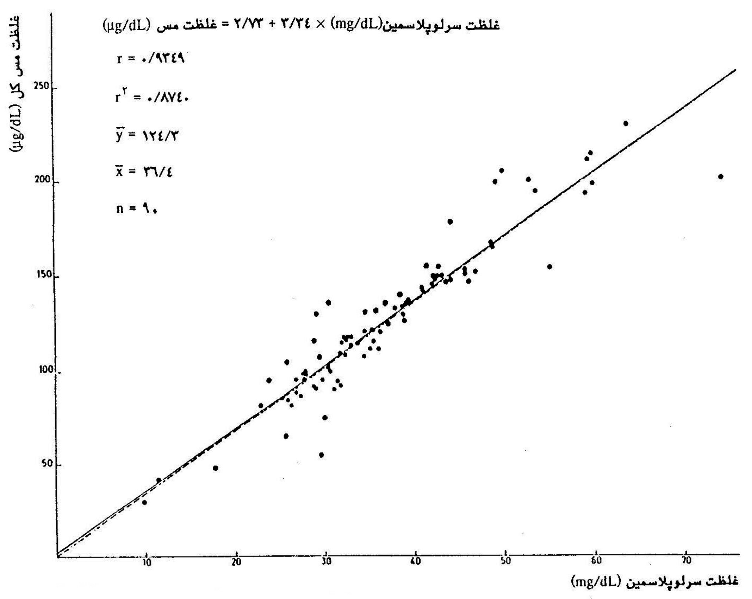

شکل 1- رابطه بين غلظت مس کل و سرلوپلاسمين
در سرم خون کل افراد مورد مطالعه
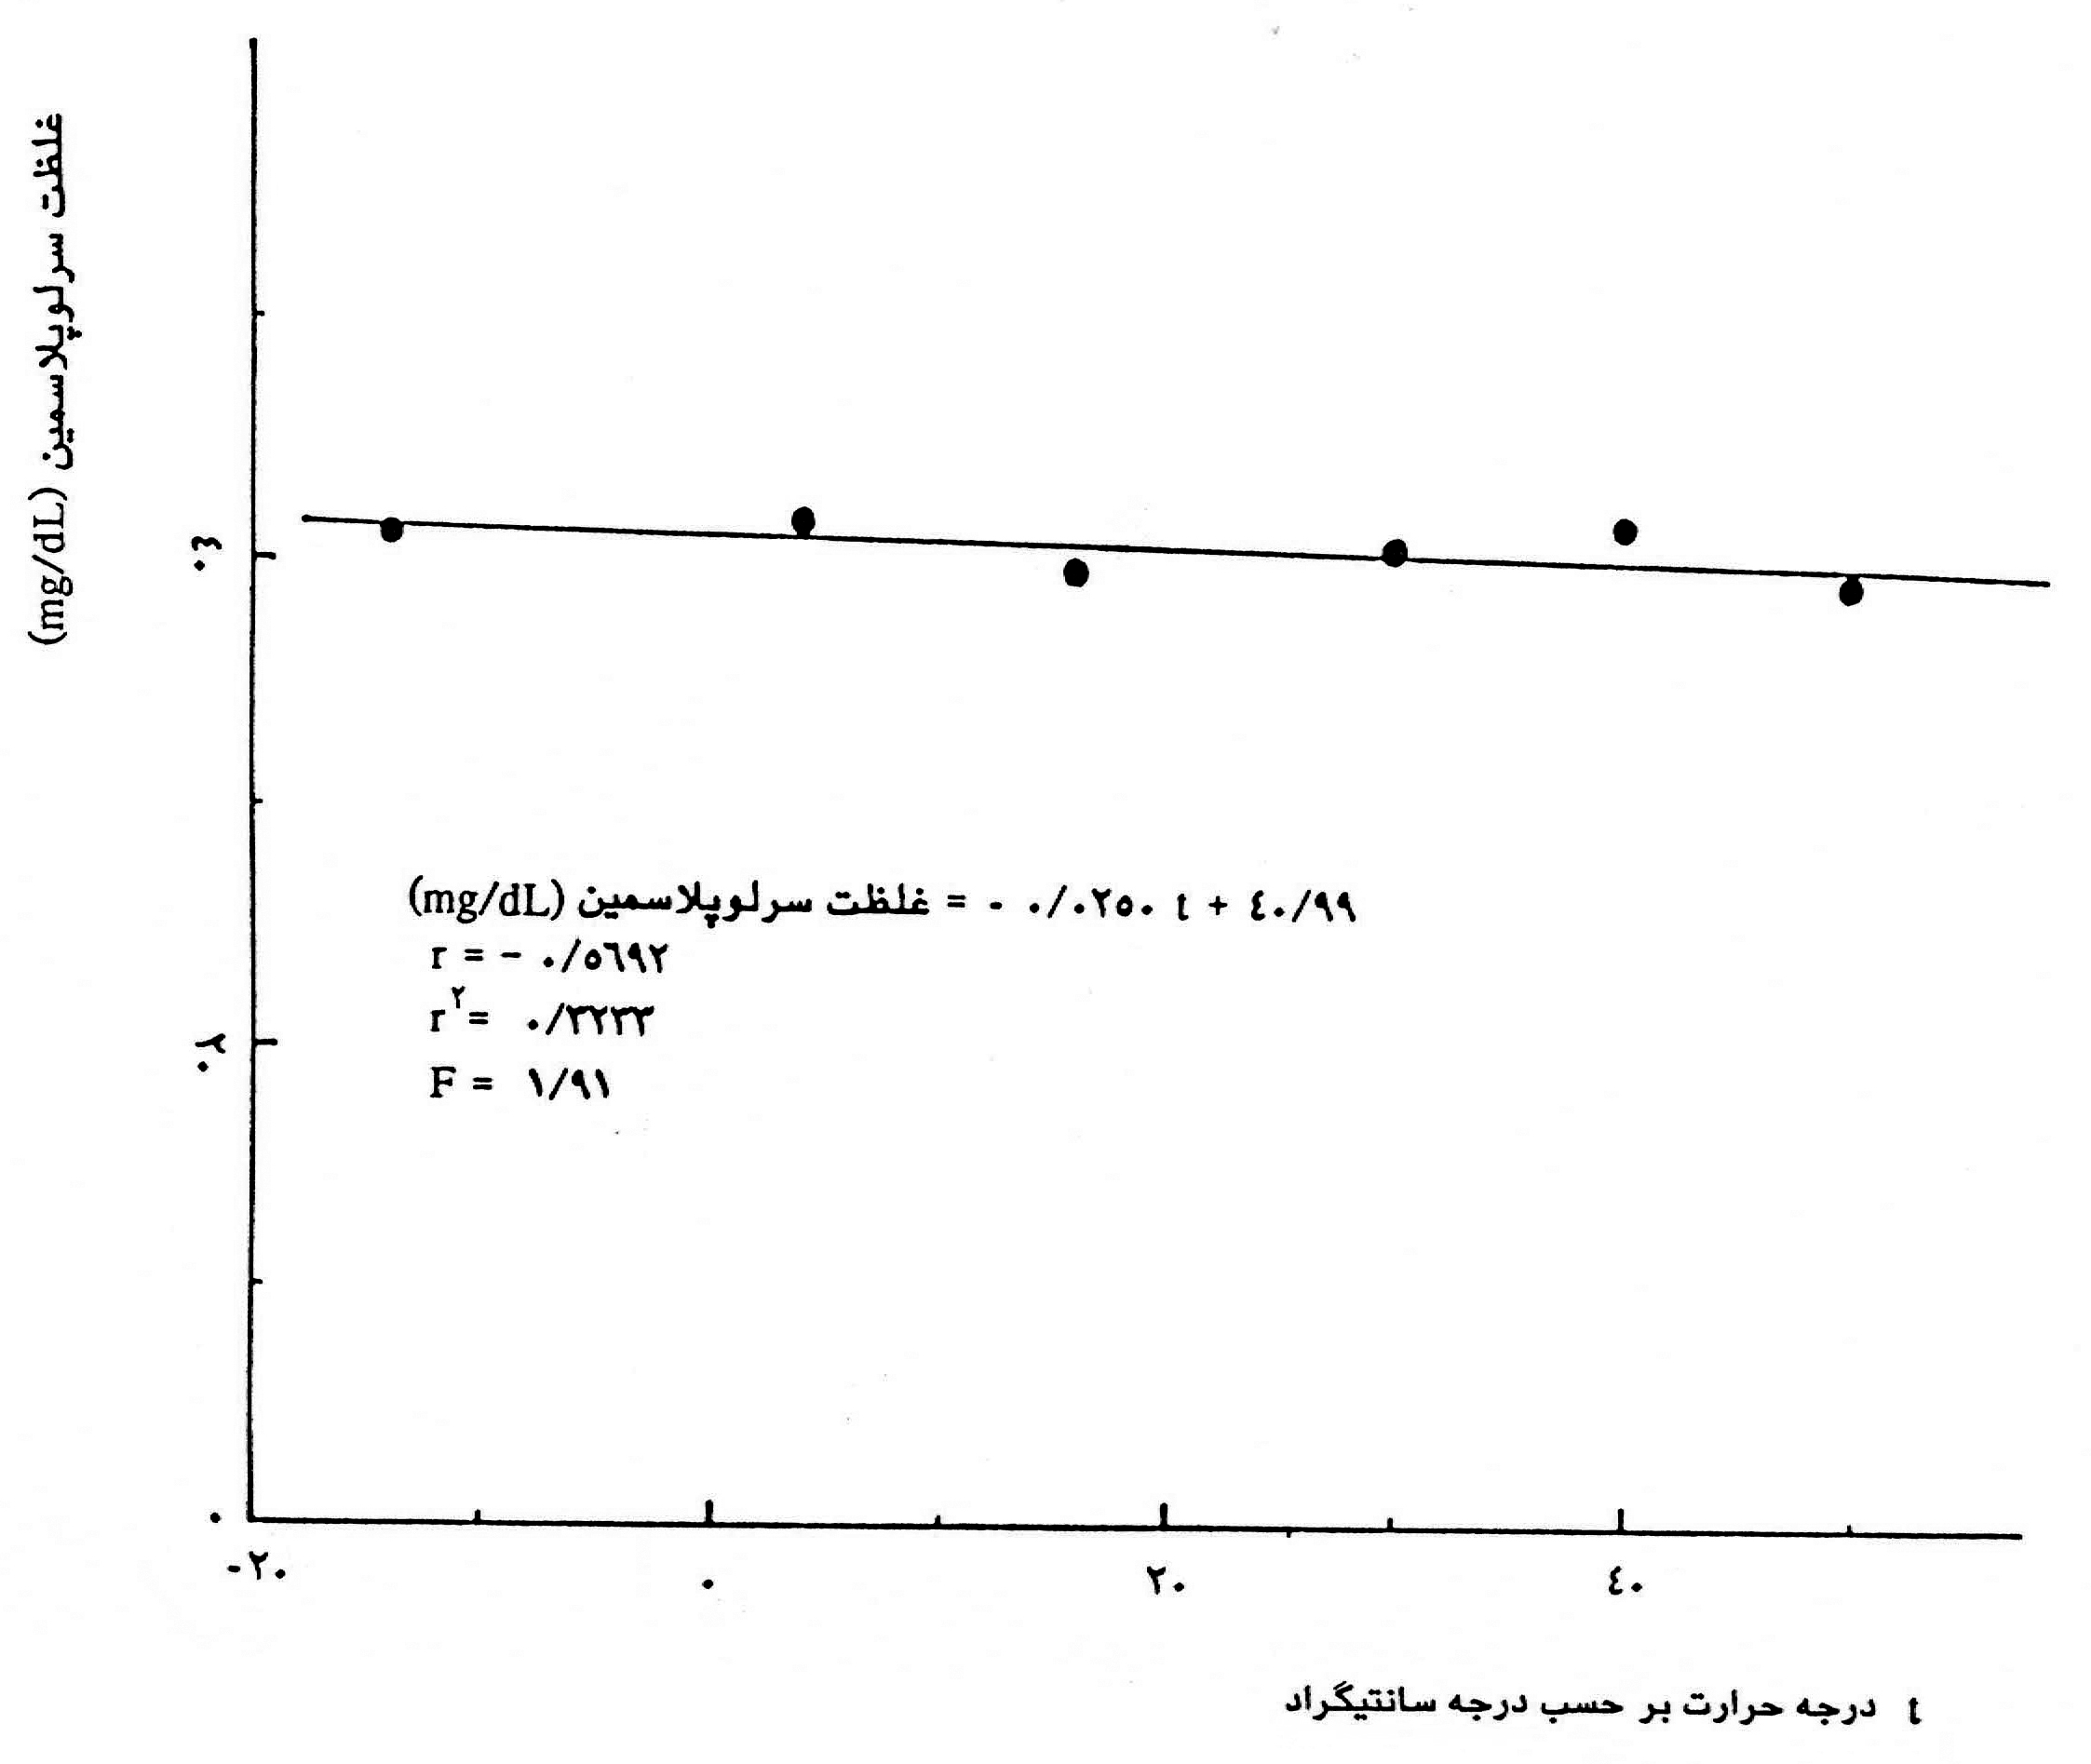

شکل 2- نمودار غلظت سرلوپلاسمين نسبت به دما

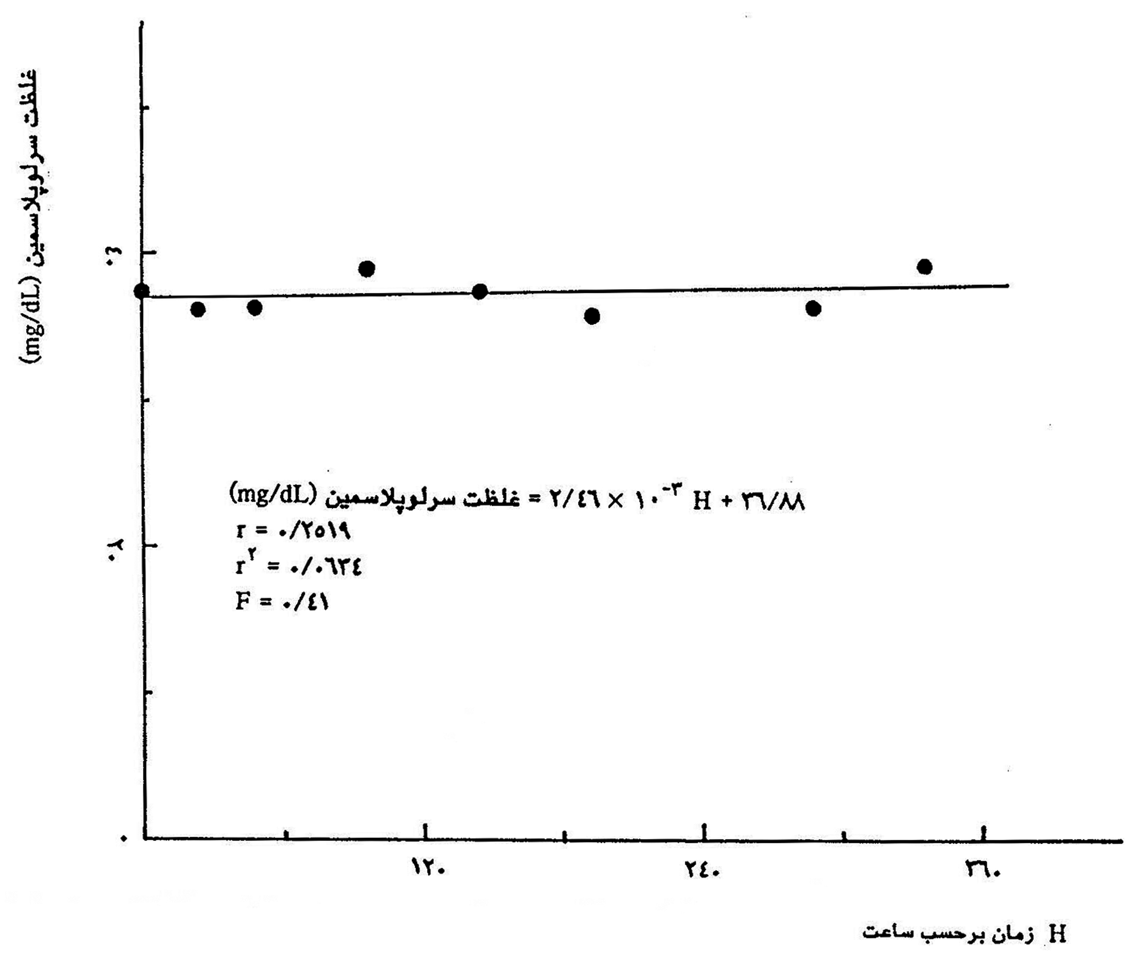

شکل 3- نمودار غلظت سرلوپلاسمين نسبت به زمان

منابع:
1- Gutbrie, H. Introductory Nutrition. 6th ed. USA: Mosby; 1986: 184-87.
2- ثنائي غ. سم‌شناسي صنعتي جلد 1: تهران: انتشارات دانشگاه تهران؛ 1358،245.
3- Raphael SS. Lynches Medical Laboratory Technology. Philadelphia: WB Saunders: 1983.267.
4- Oreton JM, Neuhaus WO. Human Biochemistry.10th ed. USA: Mosby; 1982.439.
5- Meretoja O, Jalonen J, Laaksonen V, Nanto V, Inberg M. Serum oncocity and myocardial oxygen balance during haemodilution in open-heart surgery. Ann Clin Res. 1981; 13 Suppl 33: 65-71.
6- Suri J, Guo Y, Coad C, Danielson T, Elbakri I, Janer R. Image quality assessment via segmentation of breast lesion in X-ray and ultrasound phantom images from Fischer's full field digital mammography and ultrasound (FFDMUS) system. Technol Cancer Res Treat. 2005; 4 (1): 83-92.
7- Buckley WT, Huckin SN, Budac JJ, Eigendorf GK. Mass spectrometric determination of a stable isotope tracer for copper in biological materials. Anal Chem. 1982; 54 (3): 504-10.
8- Karyakin AV; Starshinova NP. Zh. Anal. Khim. 1981, 36(9), 1696-9.
8- Archakov AI, Karyakin AV, Skulachev VP. Intermembrane electron transport in the absence of added water-soluble carriers. Biochim Biophys Acta. 1975; 408 (2):93-100.
9- Sun Y, Wada M, Kuroda N, Hirayama K, Nakazawa H, Nakashima K. Simultaneous determination of phenolic xenoestrogens by solid-phase extraction and high-performance liquid chromatography with fluorescence detection. Anal Sci. 2001; 17 (6): 697-702.
10- Zendelovska D, Stafilov T. Sample preparation and RPHPLC determination of diuretics in human body fluids. Acta Pharm. 2006; 56 (2): 115-42.
11- Sonnenwirth A, Jarett L. Gradwohl's Clinical Laboratory Methods and Diagnosis. St.Louis: Mosby; 1980.
12- Lehninger AL. Biochemistry. 2nd ed. St.Louis: Mosby; 1975.
13- David W, Martin PA, MV, Rodwell W, Daryl K. Harper’s Review of Biochemistry. 20th ed. Philadelphia: Saunders; 1985.
14- رشيد ياسمي ه. مسموميت‌ها. تهران: انتشارات دانشگاه تهران. 1354، 121.
15- ملك‌پور، ا. اصول بيوشيمي باليني. تهران: انتشارات مركز نشر دانشگاهي. 1362،486.

The relation between the copper level
and ceruloplasmin in blood of the healthy people

AR. Iraj Mansouri, E. Noruzian, A. Gholamhoseinian

Abstract
Background and Aim: Most of copper present in blood is incorporated in the structure of a protein called ceruloplasmin and only a small fraction of it is present as free copper. Undoubtedly, the separate determination of each of these forms needs a convenient, reliable, and accurate method of measurement. Therefore, an investigation on the precision and the accuracy of the method for determination of ceruloplasmin and the relationship between its concentration and the total copper level was studied
Materials and Methods: In the present study, 90 serum samples from which 43 accessions belonged to men and 47 accessions belonged to women were collected from the laboratory of Kerman General Hospital, and their ceruloplosmin and total copper level were determined. Total copper levels were measured by flame atomic absorption spectroscopy (AAS), while the concentration of ceruloplasmin was determined by enzymatic oxidation of p-phenylenediamine method.
Results: The results obtained indicate that the average levels of copper in the serum for men and women were 119±40µg/dl and 129±39µg/dl, and ceruloplasmin for them 36±11mg/dl and 37±11mg/dl, respectively. It should be mentioned that, the data, disregarding their sex, were found to be 124±38µg/dl and 36±11mg/dl respectively. The effect of temperature and storage on the level of ceruloplasmin was also studied. The results showed that keeping serum at room temperature for a long period does not significantly affect the ceruloplasmin level. The linear relationship between the concentration of ceruloplasmin and level of total copper was obtained as: Copper (µg/dl)=2.73+3.34 (mg/dl of ceruloplasmin).
Conclusion: It seems that one could easily determine the ceruloplasmin concentration and then by referring to the above relationship calculate the otherwise hard to measure concentration of copper present in the serum. Also long time storage of the serum does not affect the Enzyme activity.

Key Words: Ceruloplasmin; Copper; Linear Relation

1 نويسنده مسؤول: مربی پژوهشی گروه مواد نو پژوهشکده مواد ، مرکز بين‌المللی علوم و تکنولوژی پيشرفته و علوم محيطی (کرمان- ماهان) آدرس: کرمان انتهای جاده هفت باغ پرديس دانش ماهان تلفن: 13-03426226611 نمابر: 03426226617 پست الكترونيكي:mansori@icst.ac.ir
2 دانشيار بخش شيمی دانشکده علوم دانشگاه شهيد باهنر کرمان
3 دانشيار گروه بيوشيمی و مرکز تحقيقات فيزيولوژی دانشگاه علوم پزشکی کرمان
Macronutrient
Micronutrient
Proton Induced X–ray Emission: PIXE
Energy Dispersive X-ray Fluorescence: EDXF
Mass Spectrometry
Emission Spectroscopy
Standard Addition Method
Nebulizer
Corresponding Author;Research instructor, Faculty of Material, International Center of Science, High Technology and Environmental Science. Kerman, Iran. E-mail: mansori@cst.ac.ir
Associate Professor, Department of Chemistry, Faculty of Sciences, University of Kerman Shaheed Bahonar. Kerman, Iran.
Associate Professor, Department of Biochemistry and Physiology Research Centre, Faculty of Medicine, Kerman University of Medical Sciences. Kerman, Iran.

